2ème dimanche ordinaire A
Jean 1, 29-34 Voici l’agneau de Dieu Jean le Baptiste
(20/01/08)

Pour une animation de partage d’évangile avec les enfants :

- Comme la semaine passée pour la colombe, on pourrait se promener dans l’église et la sacristie et chercher des représentations de l’agneau sur des peintures, des objets, des vêtements…

- On peut penser à cette phrase difficile : « baptiser dans l’Esprit Saint ». Il y a moyen de faire une petite activité « respiration » avec les enfants. Retenir sa respiration, son souffle…et le laisser revenir. Qu’est-ce qui est possible quand le souffle vient ? On peut vivre, on peut parler…Sans faire nous-mêmes le lien à la place des enfants, peut-être cela leur viendra-t-il plus tard, si on remplace les mots « baptise dans l’Esprit Saint » par « plonge dans le souffle » (voir petit jeu n° 4)

- Avec des plus grands, on pourrait faire une interview de Jean : Qu’as-tu vu ? Qui as-tu vu ? Qui est-ce à ton avis ? etc..

- Recueil de questions : on pourrait profiter de cet évangile difficile pour inaugurer une boîte ou un classeur-à-questions → chaque fois qu’on rencontre une question sans réponse, difficile, on l’écrit dans ce classeur qui reste dans le coin de l’église où on fait le partage avec les enfants. On peut revenir à ce classeur-à-questions chaque fois qu’il y en a une nouvelle ou quand on découvre quelque chose qui ressemble à un élément de réponse*. Si les enfants et leurs animateurs disent quelque chose à la grande assemblée quand ils reviennent du partage, ils peuvent évoquer ces questions. Ce n’est pas pour cela qu’ils doivent obtenir une réponse : une question portée par toute une assemblée, c’est déjà un grand pas pour comprendre que les réponses n’existent pas toutes faites et qu’on cherche ensemble.

*imaginons qu’une question serait : « pourquoi c’est un agneau qui enlève le péché du monde, un bélier, ce serait plus fort ». Imaginons que les enfants lisent l’histoire d’Abraham et de son fils (Genèse 22, parmi les lectures de la veillée pascale) ou l’histoire du repas de la sortie d’Egypte (Exode 12, lu le jeudi saint) et, qu’à ce moment, quelque chose s’éclaire…

Petits jeux (NB : quand il y a des choses [écrites comme ceci] c’est une remarque, une question pour nous, adultes, animateurs)

- Drôle de famille !

Sais-tu qui est Jésus par rapport à Jean Baptiste ?
Rappelle-toi l’histoire de leurs 2 mamans, Marie et Elisabeth.

Si Jean et Jésus sont cousins, pourquoi Jean dit-il qu’il ne connaissait pas Jésus ?

- Mots croisés

1 |  |  |  |  |  |  |  |  |  |  |  | Verticalement :  tu verras apparaître ce qu’on ne voit pas.
2
3
4
5
6

Horizontalement, trouve ces mots du texte
- Montrer, faire voir
- Ça veut dire plonger en grec
- En grec ça se dit « baptizein »
- Jean le fait beaucoup dans cet évangile : de la 1ère à la dernière phrase
- Quand on fait voir, qu’on montre quelque chose, on dit…
- Celui qui a vu et qui peut raconter

1 |  |  |  |  |  |  |  |  |  |  |  |  |  | Verticalement :  trop : tu te noies ; pas assez : tu meurs de soif…
 |  |  |  |  | '
2
3
4

Horizontalement :
- Le dernier nom donné au Christ dans l’évangile d’aujourd’hui
- Le 3ème nom donné au Christ dans l’évangile d’aujourd’hui
- Le 2ème nom donné au Christ dans l’évangile d’aujourd’hui
- Le 1er nom donné au Christ dans l’évangile d’aujourd’hui

- Un peu d’élevage

Voici la famille mouton : relie chacun à son nom par une flèche

la brebis l’agneau le bélier

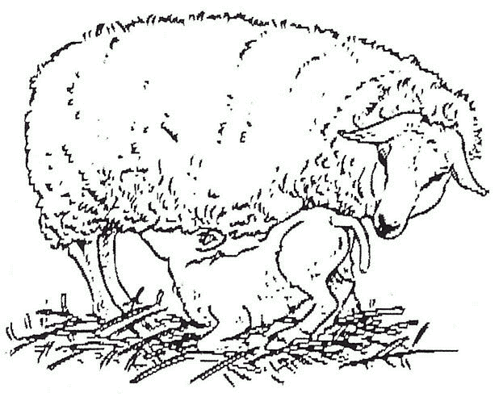

Quelles différences entre l’agneau et les autres membres de la famille ?
Alors, l’agneau de Dieu, ça te dirait quoi ?
Tu peux essayer avec la brebis de Dieu, le bélier de Dieu…qu’est-ce que ça fait comme différence ?
Connais-tu des histoires de la Bible où on parle d’un agneau ?
- Disons-le avec des mots de la vie de tous les jours…

Complète cette phrase de l’évangile :

L'homme sur qui tu verras - - - - - - - - descendre et demeurer,
c'est celui-là qui - - - - - - - dans - - - - - - - - - - - - - .

Maintenant, complète la même phrase, mais
à la place de l’Esprit (ou l’Esprit saint), tu écris le souffle
à la place de baptise, tu écris plonge :

L'homme sur qui tu verras - - - - - - - - - descendre et demeurer,
c'est celui-là qui - - - - - - dans - - - - - - - - - .

[si on fait une animation de groupe, on peut écrire les phrases en grand en laissant des blancs et avoir 2 jeux de mots à mettre dans les blancs]

Etre plongé dans l’eau, on peut imaginer, mais… être plongé dans le souffle, ce serait quoi ?

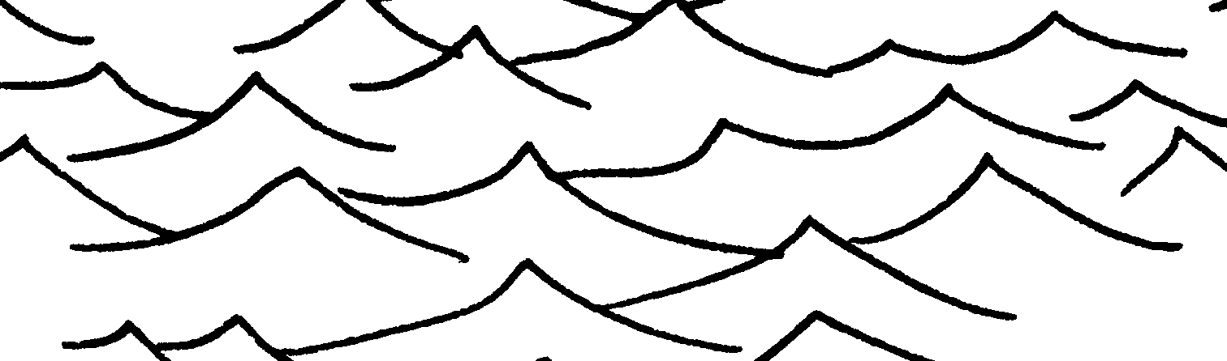

être plongé dans le souffle
être plongé dans l’eau

(Connais-tu des chants où on parle du souffle ? As-tu du souffle pour les chanter ?)

[Si les enfants les connaissent, on peut les aider à se souvenir des histoires de la Bible où il y a du souffle : A la création du monde, (genèse 1,2) ; pour la création de l’homme (genèse 2,7) ; au déluge, quand Dieu envoie son souffle et que les eaux se calment (genèse 8,1) ; les ossements desséchés (Ezéchiel 37) ; à la pentecôte (actes 2,2). Dans tous ces passages, c’est chouette de voir comment c’était avant/après la venue du souffle.]

- voici l’agneau de Dieu

Remets de l’ordre dans la phrase suivante :

de Dieu Voici le péché, qui enlève du monde l’Agneau

As-tu déjà entendu cette phrase quelque part ? A la messe ?
Connais-tu un chant où il y a ces mots ?

Indices :


voici…
Seigneur, je ne suis pas digne de te recevoir mais dis seulement une parole…

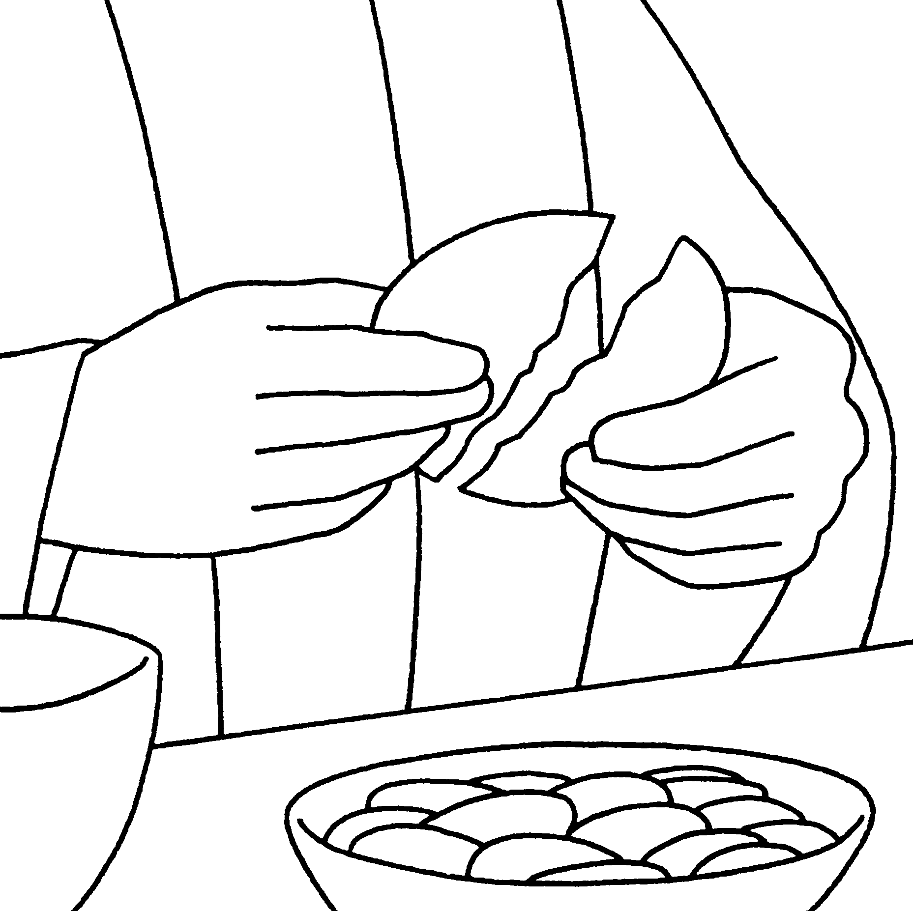 ♫ Agneau de Dieu qui enlèves le péché du monde, prends pitié de nous Seigneur…♫

[On peut parler avec les enfants de ce qui se passe à ces moments de la messe. Selon les habitudes de la paroisse, on pourrait aussi s’arranger avec le prêtre, avant la messe, pour que ces moments soient mis en valeur]

- Il pourrait l’appeler Jésus : ce serait plus simple !

Retrouve les noms que Jean donne à Jésus :

Comme Jean Baptiste voyait Jésus venir vers lui, il dit :
« Voici l’ - - - - - - - - - - -

Oui, j'ai vu, et je rends ce témoignage : c'est lui le - - - - - - - - - -.

Ce que Jean dit sur Jésus, il le sait comment :

il  ? | il  ? | il connaît ?

→Cherche dans le texte pour le savoir

C’est bizarre !!! Jean dit des choses à propos de Jésus et pourtant il répète 2 fois qu’il ne le connaît pas.

Qu’en penses-tu ?
Et toi, ça t’arrive à la messe de dire des choses que tu ne connais pas, que tu ne comprends pas ?
(Ouf ! on n’est pas plus bêtes que Jean Baptiste !)

- L’agneau de Dieu…

Voici une des manières dont les dessinateurs ont représenté l’agneau de Dieu :

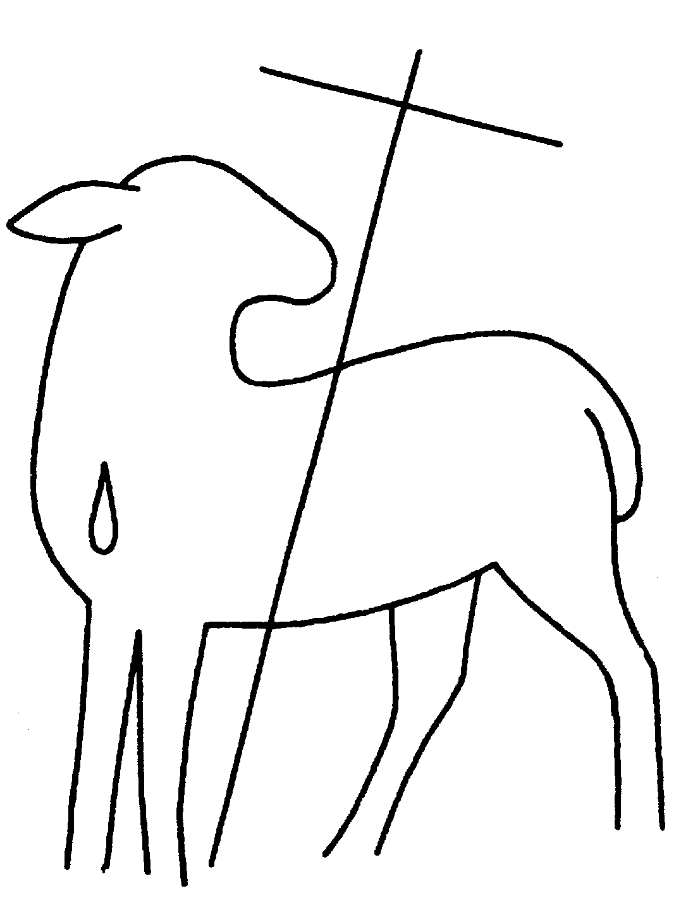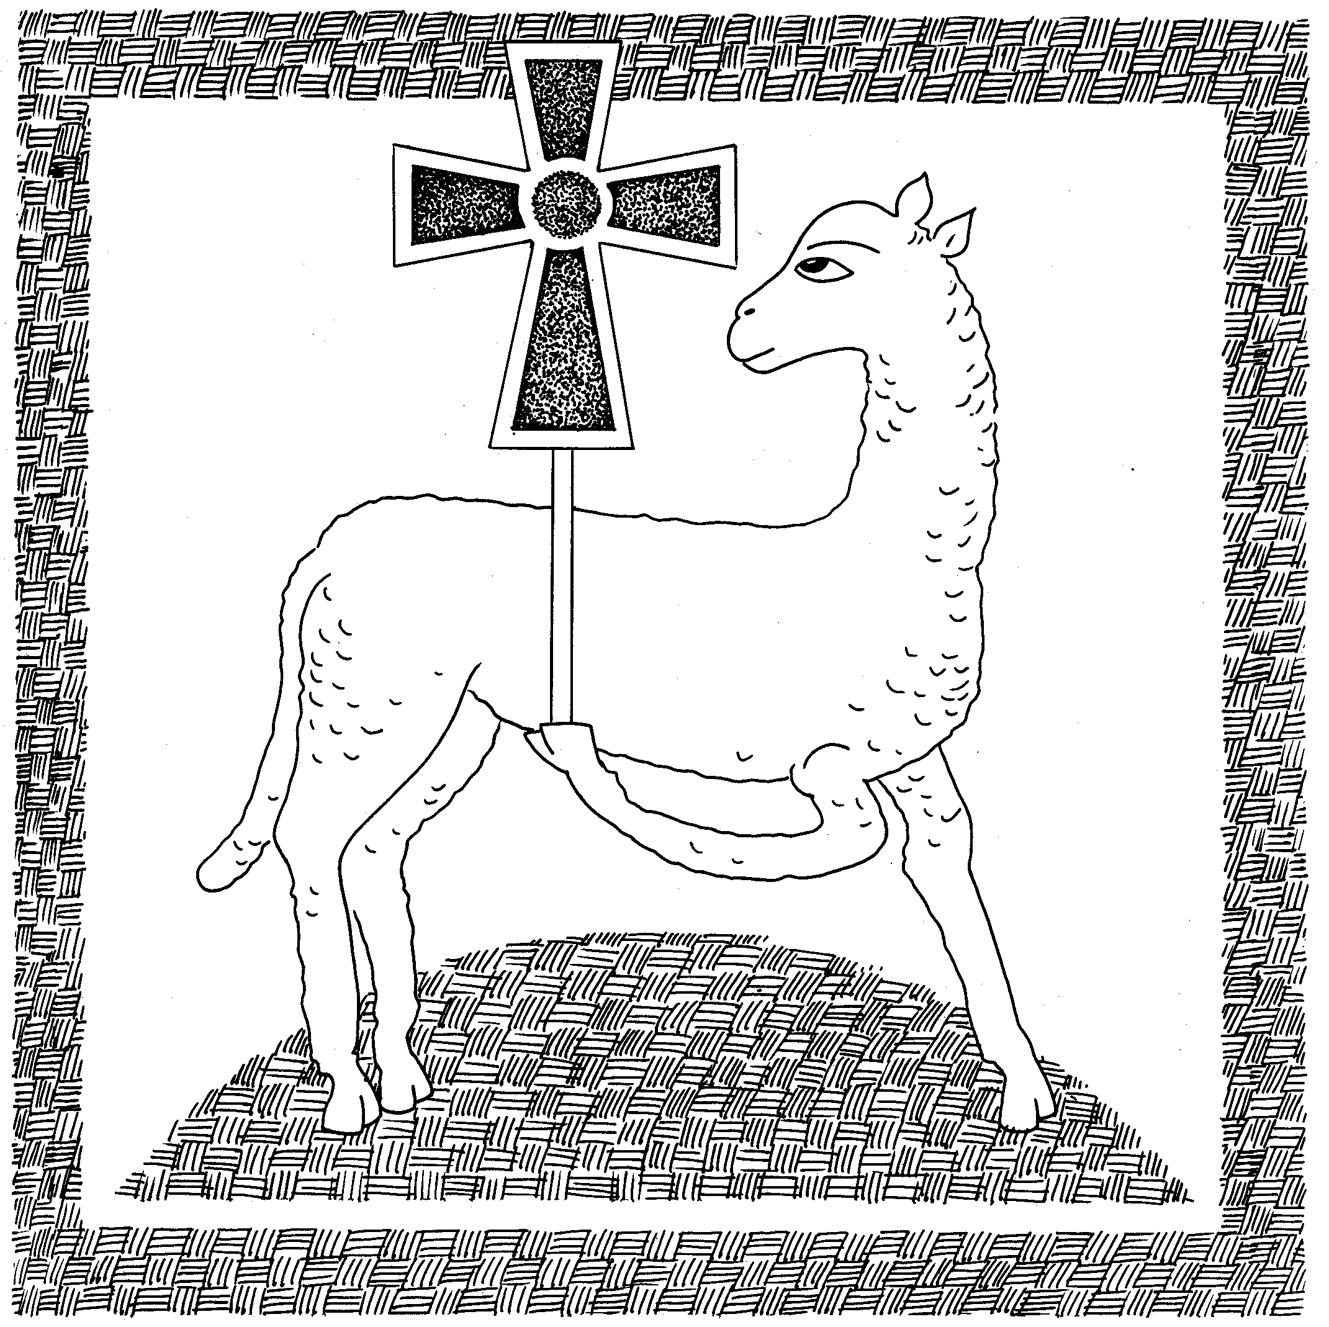

Vers quoi est-il tourné ?
Sur le premier dessin, que vois-tu au bas de son cou ?
(Le dessin du milieu, c’est le dessin d’une clé de voûte : la pierre qui retient tout le toit d’une église)
Si on veut bien voir l’image de l’agneau blessé, MAIS debout, vivant, on peut aller chercher des images là : http://www.artbible.net/3JC/Mat0301_JBaptist_Ministry/index.htm

On y trouvera différentes images de Jean présentant l’agneau de Dieu associé à différentes choses : un livre (la Parole), un pré d’herbe verte, la croix…

- On peut voir aussi le site interparole :

http://interparole-catholique-yvelines.cef.fr/EUNUQUE/eunuqueimage/cadreimagesEunuqueJeuCheminsB.htm
Pour comprendre l’image de la balance dessinée dans le « jeu de l’énigme de Jean Baptiste », aller voir ici : http://atelier-evangile.catho-bruxelles.be/Ateliers/02dim-a.pdf à la note n°3
Pour ceux qui vont très souvent à la messe :

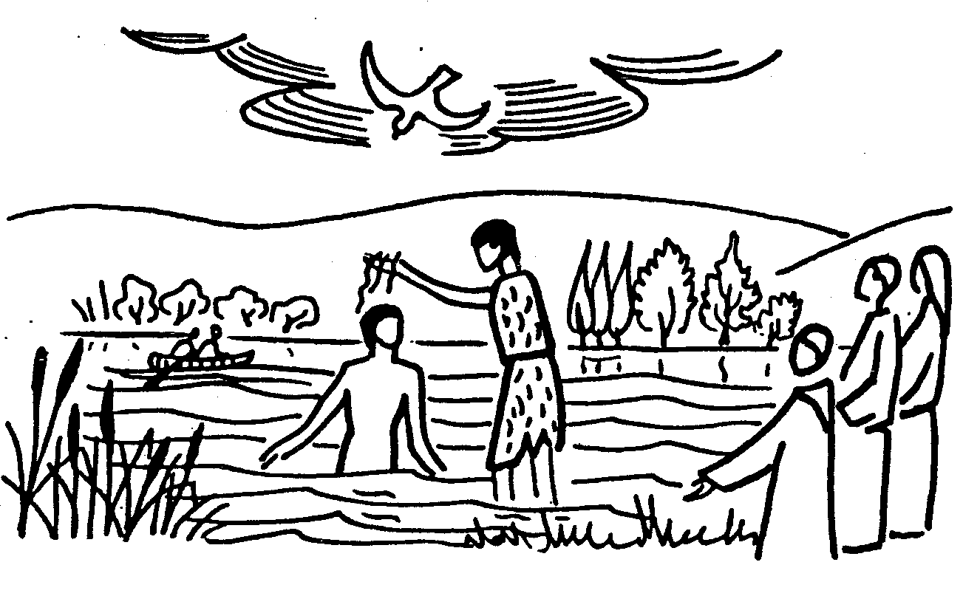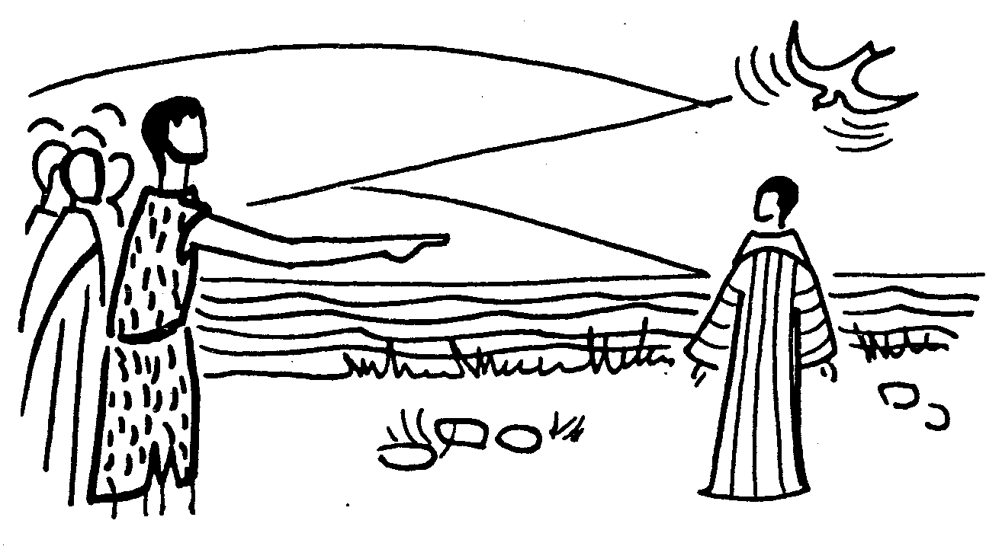

Retrouve l’image qui illustre l’évangile d’aujourd’hui.
Et l’autre ?
Que fait Jean sur chacune des 2 images ?
Pour trouver toutes les autres différences, il vaut mieux relire les textes : celui de cette semaine et celui de la semaine passée.

J-F KIEFFER, 1000 images d’Église, 1000 images d’Evangile, Les Presses d’Ile de France
Marie-Jeanne HANQUET

